**Université Mohamed Khider – Biskra Module : Chimie organique 2**

**Faculté des S.E. & S.N.V. 2018/2019**

**Département : Sciences de la Matière**

**Série N°3**

Exercice 1 :

On réalise l’hydratation, en présence d’acide sulfurique dilué dans l’eau, des alcènes suivants:

**a)** 2-méthylbut-1-ène

**b)** 3-méthylhex-1-ène

1. Donner la structure des alcools majoritairement obtenus dans chaque cas sachant que, dans chacun des cas, le régioisomère majoritairement obtenu est un alcool tertiaire. Justifier votre réponse.

2. Quelle est la stéréochimie de ces alcools ? Sont-ils optiquement actifs ?

Exercice 2 :

Compléter les réactions suivantes en ne considérant que les processus aboutissant aux produits majoritaires.

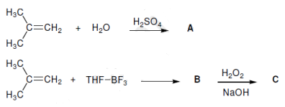

Exercice 3 :

Le (Z)-3-méthylhex-3-ène est soumis à la réaction d’hydratation :

**a)** au moyen d’acide sulfurique dilué dans l’eau.

**b)** au moyen d’une hydroboration suivie d’une oxydation par H2O2 en milieu basique (NaOH).

Représenter dans chaque cas, selon CRAM, la formule du (des) alcool(s) majoritairement

obtenu(s) et indiquer leur configuration absolue R ou S. Préciser si les réactions sont régiosélectives et/ou stéréospécifiques.

Exercice 4 :



1. Donner la formule et le nom systématique de **A**. Indiquer le mécanisme de la réaction et la stéréochimie de **A**.

**b)** En partant de l’isomère (Z), quelle sera la stéréochimie de **A** ?

Exercice 5 :



1. Indiquer la formule développée de **A.**
2. Quelle est la configuration de **A** ? Est-il optiquement actif ?

Exercice 6 :

Soit l’enchainement de réactions suivantes :

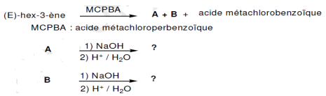

Donner les formules de **A, B** et de leur produit de réaction avec NaOH suivie d’une hydrolyse

acide. Indiquer la stéréochimie de tous les produits formés.

Exercice 7 :

Un hydrocarbure de formule brute C6H12 donne par ozonolyse en milieu réducteur le propanal.

Ce même hydrocarbure additionne une molécule de Br2 dans CCl4. Le dérivé dibromé formé

est un composé achiral, inactif sur la lumière polarisée par constitution. Donner les structures

de l’hydrocarbure C6H12 et du dérivé dibromé. Préciser leur configuration éventuelle.

Exercice 8 :

Le but-1-ène est soumis à l'action de HBr. Donnez la structure et le nom du (des) produits

majoritairement obtenu(s).

Exercice 9 :

Trois alcènes **A, B** et **C** de formule brute C5H10 et ne présentant pas d’isomérie Z et E sont

traités séparément avec HBr en solution. Ils donnent majoritairement le même dérivé **D**. **D** est

soumis à l’action de KOH concentré dans l’éthanol à chaud et redonne **A** comme produit

majoritaire et **B** comme produit minoritaire. Donner les formules de **A**, **B** et **C** et préciser le

mécanisme de la réaction d’élimination.